**Pressinbjudan**

2017-05-31

**Välkommen till Barngolfen den 12 juni - Sveriges största välgörenhetsgolftävling till förmån för Drottning Silvias barn- och ungdomssjukhus**

**För 12:e året i rad kommer ett stort antal kända artister, mediepersoner, sportprofiler, golfproffs och företagare till Hills Golf & Sports Club i Mölndal utanför Göteborg för att delta i Barngolfen och samla in pengar till barn och unga, som kämpar med olika sjukdomar på Drottning Silvias barn- och ungdomssjukhus. Program och deltagarlista för årets tävling är nu klara (se nedan).**

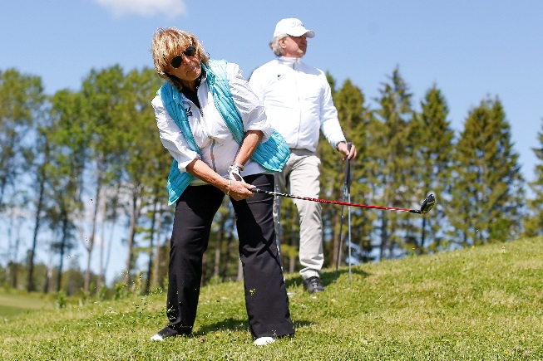Bakom Barngolfen står Insamlingsstiftelsen för Drottning Silvias barn- och ungdomssjukhus. Syftet är att samla in pengar till upplevelser, saker och miljöer som ger ökad livskvalitet och glädje för barn och unga med familjer när de vårdas inom sjukhuset. Förutom själva tävlingen arrangerar stiftelsen aktiviteter på golfklubben för allmänheten och en digital välgörenhetsauktion i samarbete med Göteborgs Auktionsverk som startar den 5 juni. Alla aktiviteter i samband med Barngolfen äger rum på Hills Golf & Sports Club och avslutas med en After Golf i partytält utanför klubbhuset.

**Mer om tävlingen och några av årets medverkande**

Alla lag består av fem personer - tre personer från ett sponsrande företag, en ”känd profil” och ett golfproffs. Bland artisterna som spelar finns allt, från sedan länge etablerade Lill-Babs, Anders Ekborg och Lotta Engberg till något nyare och yngre som David Lindgren och Eric Segerstedt. Några artister, bland andra Amy Diamond och Babsan deltar speciellt för att bjuda barn från sjukhuset på spännande möten och aktiviteter under det s.k. ”Golfkalaset” som pågår samma dag på Hills. Sport- och medieprofiler som Thomas Ravelli och Jovan Radomir är också på plats med stort engagemang. Barngolfens ambassadörer Carin Koch, Linda Wessberg och Johan Edström tillsammans med ca 30 andra golfproffs spelar i de olika lagen. Fullständig lista på alla medverkande finns längre ner i denna inbjudan.

Inför tävlingen kan media kontakta oss för önskemål om intervjuer och reportage. Under tävlingen finns det även möjlighet att följa med något team ut på banan. Kan du inte följa tävlingen på plats är du välkommen att kontakta oss för önskemål om material och intervjuer ”på distans”.

**För frågor, anmälan och bokning av enskilda intervjuer, v.v. kontakta:**   
Birgitta Plyhm Malena Eklund

Plyhm Kommunikation AB First PR AB  
Tel: +46 707 77 12 90 Tel: +46 723 98 90 24  
[birgitta@plyhm.se](mailto:birgitta@plyhm.se) [malena@firstpr.se](mailto:malena@firstpr.se)

Vi använder oss av hashtags: #barngolfen2017 #glädjeläker

Presskontakt för Insamlingsstiftelsen Drottning Silvias barn- och ungdomssjukhus är Jenny Jernberg, insamlings- och kommunikationsansvarig.

Bild ovan på Lill-Babs, som varit engagerad i Barngolfen under många år. Foto: Falkenbergsbild.com

**Barngolfens program måndagen 12 juni på Hills Golf & Sports Club**

08.00 Kändisar, golfproffs och övriga tävlande anländer

08.00 - 9.30 Registrering press   
09.30 Shot-gun start

12.00 - 14.00 Lunch (alla spelare passerar klubbhuset)

17.00 Tävlingen avslutas

Efter 17.00 After Golf för spelare, volontärer och stiftelsens samarbetspartners. Då blir det mat, underhållning, prisutdelning och avslutning av välgörenhetsauktionen. Stiftelsen har också bjudit in några personer som kommer berätta om vilken skillnad som vårt arbete gör för barn och unga på sjukhuset.

”Golfkalaset” som arrangeras för barn och unga med familjer från sjukhuset pågår mellan cirka 12.30 och 16.

……………………………………………………………………………………………………………………………………………………………………………

**Listan på medverkande nedan är med reservation för ändringar.**

**Artister, sportstjärnor, medie- eller andra kända profiler som spelar:**

Anders Ekborg, Anders Eriksson, Anders Järryd, Andreas Bergwall, Anette Norberg, Barbro Lill-Babs Svensson, Daniel da Silva, David Fjäll, David Lindgren, Erik Segerstedt, Fanny Sunesson, Hans Mosesson, Henrik Hjelt, Henrik Norlén, Håkan Hemlin, Håkan Thörnström, Johan Ejeborg, Jovan Radomir, Lotta Engberg, Louise Karlsson, Magnus Wislander, Mathias Tjärnqvist, Mikael Nilsson, Mårten Andersson, Peter Gentzel, Pontus Gårdinger, Roger Rönnberg, Thomas Ravelli, Viktor Svedberg, Viktor Åkerblom

**Artister som medverkar i Golfkalaset**   
Alice Svensson, Amy Diamond, Annika Sjöö, Ason Bson Cson (Trollkarl), Babsan, Bella & Filippa, Isa Tengblad, Juha och Sara Varga, Lars Hägglund, Lisa Ajax, Lisa Pihl, LongKalsong (Tomas Edelgård)

**Damgolfproffs**

Cajsa Persson, Carin Koch, Helen Alfredsson, Jessica Karlsson, Johanna Björk, Josefin Odenring, Julia Davidsson Lina Boqvist, Linda Wessberg, Lisa Andersson, Louise Larsson, Lynn Carlsson, Viva Schlasberg

**Herrgolfproffs**

Claes Nilsson, Joel Sjöholm, Johan Carlsson, Johan Edfors, Linus Gillgren, Magnus Persson Atlevi, Magnus Svallin, Mats Lanner, Michael Jonzon, Niclas Fasth, Niklas Lemke, Nils Florén, Oscar Florén, Oscar Stark, Pelle Edberg, Rickard Karlberg, Sebastian Söderberg, Thomas Björn

**Handigolfare**

Caroline Larsson, Johnny Granberg, Jonas Andersson, Kjell Gaude

**Företag/organisationer som bildar lag**

Baldacci, BRA BYGG, BRA Flyg, Dentsply, Ehrenborg, Elite Park Avenue Hotel, Ernst Rosén, Ferroman, Flexlink, Got Event, GP, Head over Hills, Hills Golf Club, Insamlingsstiftelsen, Ius Innovation, Källfelt, Länsförsäkringar, Mediatec, Menigo, Mölndals Stad, New wave group, Partypatrullen, SEB, Spotevent, STENA, Triumf glass, V-TAB, Wellspect Healthcare, Kvalboll 1, Kvalboll 2

…………………………………………………………………………………………………………………………………………………………….

**Bakgrundsfakta om Barngolfen - golftävlingen som gör skillnad**

* Barngolfen har spelats sedan 2006, till förmån för Drottning Silvias barn- och ungdomssjukhus.
* Tävlingen initierades av Lasse Kronér och arrangeras av Insamlingsstiftelsen för Drottnings Silvias barn- och ungdomssjukhus.
* Den är idag Sveriges största välgörenhetsgolftävling.
* Barngolfen spelas på Hills Golf & Sports Club i Mölndal. Spelformen är en variant av Texas scramble och tävlingen spelas i 36 st 5-mannalag bestående av tre företagsrepresentanter, ett golfproffs och en kändis.

Barngolfens huvudsponsorer 2017: Ehrenborg AB och Flexlink AB

***Barngolfen*** *är Sveriges största välgörenhetsgolftävling och arrangeras av Insamlingsstiftelsen för Drottning Silvias barn- och ungdomssjukhus i Göteborg. I år går tävlingen av stapeln den 12 juni på Hills Golf & Sports Club i Mölndal.*

***Insamlingsstiftelsen för Drottning Silvias barn- och ungdomssjukhus*** *i Göteborg arbetar för att förbättra livskvalitén för sjuka barn och unga genom att skapa stimulerande och trivsamma miljöer på sjukhuset eller i samband med deras vård. Det vi gör ska bidra till att underlätta sjukdomstiden och ta till vara på barnens och de ungas egen energi, det vill säga det friska hos dem. Stiftelsen bildades 2001 och finansieras av bidrag från både företag och privatpersoner.*

*Mer information finns på våra hemsidor*[*www.barngolfen.nu*](http://www.barngolfen.nu/)[*www.barnsjukhuset.nu*](http://www.barnsjukhuset.nu/)